BIOLOGIA 6A, 6B

Przeczytaj w podręczniku o rozmnażaniu i rozwoju ptaków str 122- 124. Poproś Mamę, Tatę, Babcię o surowe jajko, talerzyk albo miseczkę. Rozbij delikatnie skorupkę by jajko wylało się na talerzyk. Otwórz książkę na str. 123 i porównaj jajko z talerzyka z jajkiem na rysunku
i jajkiem z filmiku pod linkiem nr1. Przyjrzyj się uważnie i zaobserwuj wszystkie elementy budowy. W drugim filmiku znajdziesz ciekawe informacje jak wykluwa się pisklę
- www.youtube.com/watch?v=3h-BPakF8jo
- www.youtube.com/watch?v=LsrRsxF0teE

Na zdjęciach znajdziesz jaja różnych gatunków ptaków, zobacz jak różnią się wielkością , kolorem, jedne są nakrapiane inne gładkie:
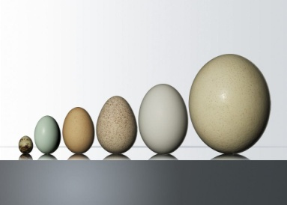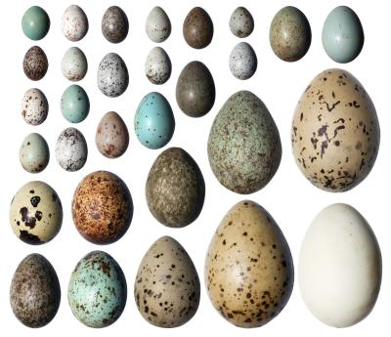

Rozwiąż w zeszycie zadania:
- Scharakteryzuj rozmnażanie ptaków ( tzn., że są rozdzielnopłciowe, jajorodne,
u niektórych samiec różni się od samicy wyglądem np. paw, kura lub śpiewem
np. kanarek, słowik itp.) - krótko , najważniejsze rzeczy.
- Narysuj w zeszycie i podpisz elementy budowy jaja.
Dzisiejszego zadania NIE ODSYŁACIE. Zadanie należy wykonać do :
Kl. 6 a – 13.05
Kl.6 b – 08.05

